Report 1) Report

【目的】
輸送実績を様々な形で抽出、エクセルでのダウンロードが出来ます。
My Report 機能にて、自らのレポートフォーマットの作成、保存、流用が可能です。
本機能の利用のためには、ログインが必須となりますので、IDをお持ちではない御客様は、
まず、弊社E-Serviceへ入会をお願いします。

【利用手順】
- ログインをする。
- ReportメニューのReport掲示板をクリックする。
- 検索条件を設定の上、Search ボタンを押す。
- 【オプション】エクセルにて保存する場合には、下部の【Download】ボタンを押す。

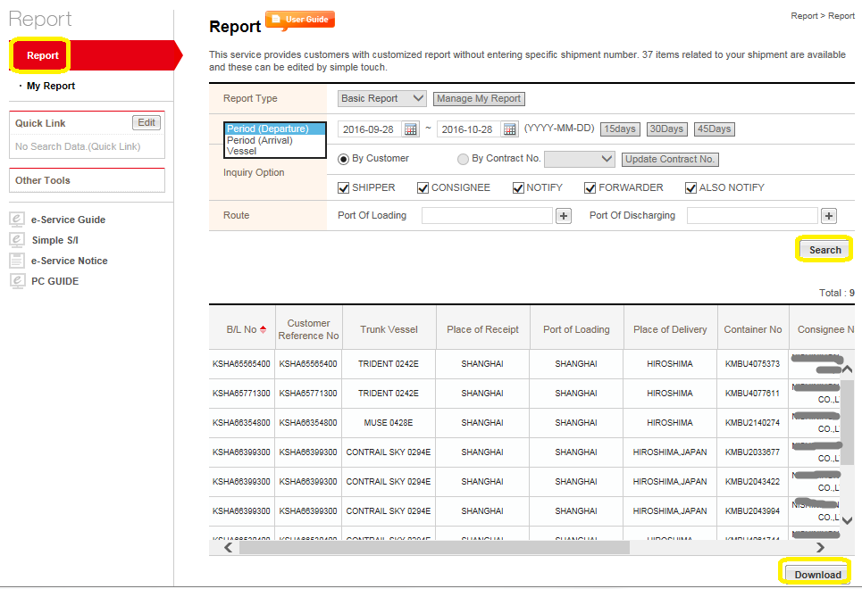

【検索条件】
・Report Type：基本型式のレポートor ご自身で作成されたレポートのいずれかを選択
・Manage My Report：ご自身でレポートフォーマットを作成したい時に使います。
ボタンを押しますと、レポート編集ツールに移されます。
・Period (Departure)：出港日ベースでの期間絞りで検索
・Period（Arrival）：入港日ベースでの期間渋りで検索
・Vessel：本船名を選んで、検索
・上記Period条件の場合、カレンダーにて日付を直接指定する方法と、
【15日】【30日】【45日】から選択する方法があります。
・Inquiry Option
By Customer：基本的にログインされているユーザーの全ての実績になります。
By Contract No.：運賃契約番号をお持ちし、且つ、E-ServiceのProfileに登録している
御客様に限って利用が可能です。契約番号毎の検索になります。
・Update Contact No.：運賃契約番号を新規or追加登録を希望する場合、押して下さい。
・Shipper, Consignee, Forwarder, Notify, Also Notify
立場による検索方法です。例えば、Shipperだけを選択して検索を掛けますと、
ご自身がShipperとなっているBookingの実績が抽出されます。
基本、全てのアイテムが選択されておりますが、編集も可能です。
・Route：積み港、揚げ港を入力して、ルート毎に検索します。
右側のプラス（＋）アイコンを押すことで、複数の港の選択も可能です。

Report 2) My Report

【目的】
御客様のお好みにあわせての御自身だけのレポートフォーマットを作成、保存、流用します。
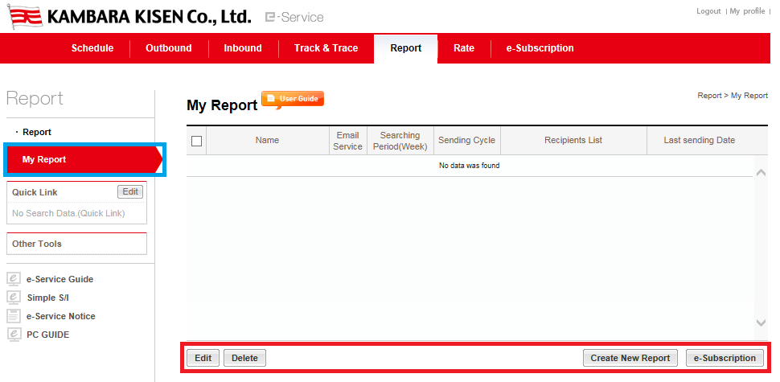

【利用手順】
- 【My Report】に接続します。
- 【Create New Report】ボタンにて新規作成を行います。
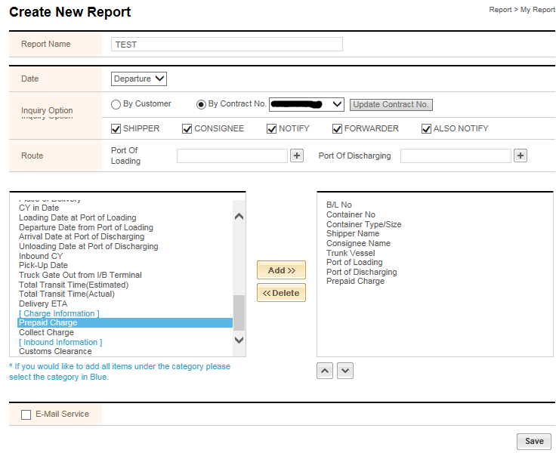

・Report Nameにレポートの件名を入力します。
・抽出基準として、Dateを選択します。（Departure：出港日ベース、Arrival：入港日ベース）
・抽出条件として、Inquiry Optionを選択します。
・第2の条件として、Routeを入れます。（オプション）
・抽出項目として、左側の一覧から必要となる項目を「ADD」「Delete」ボタンにて
選択し、右側に移動させます。
・右側の下にある↑↓ボタンにて項目の並び替えが可能です。
- 当該レポートを自動抽出、メルマガとして配信頂きたい場合には、下段のE-Mail Serviceに
チェックを入れて下さい。抽出対象は週単位で1週間～8週間分から選択頂けます。
配信周期につきましては、「Daily：毎日」「Weekly：毎週」「Monthly：毎月」から選択可能です。
- 基準、条件、項目を選択の上、問題なければ、右下の【SAVE】ボタンを押します。
- 【Do You Want to Save the Data？】との確認のメッセージが表示されます。
前に進む場合にはConfirmを、取り消す場合にはCancelを押して下さい。
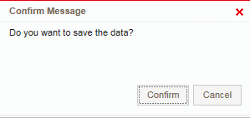
- 「Confirm」を押しますと、「問題なく作成出来ました」とのメッセージが表示されます。
ここでは「Close」ボタンを押して下さい。
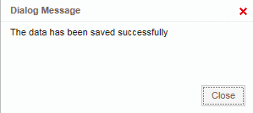
- 左側の「My Report」にて画面を入れなおしますと、作成完了したReportが確認出来ます。
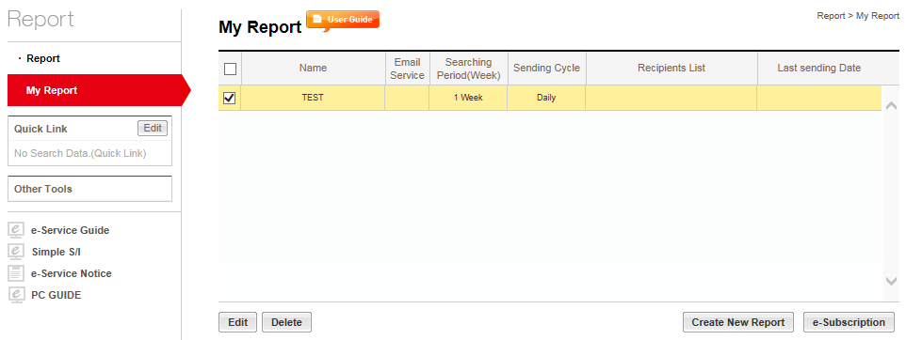
・行をクリックしてコンボボックスにチェックを入れた上、【Edit】【Delete】ボタンにて
編集や削除操作が可能です。
・【E-Subscription】ボタンにてメルマガ配信の宛先等の編集が出来ます。

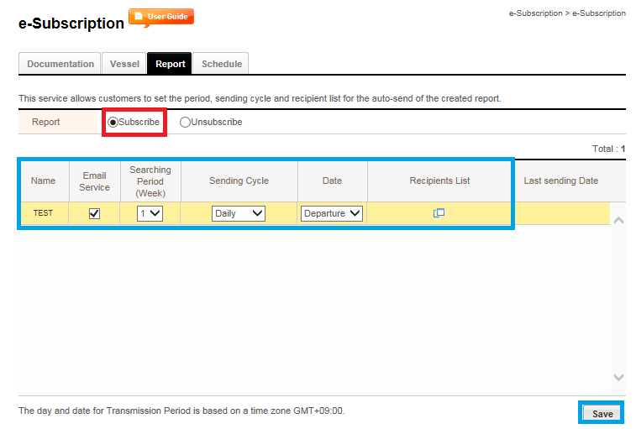
メルマガの定期配信を希望する場合には、「Subscribe」を選んでください。
本人以外の人にも同様のレポートを共有したい場合には、青色の部分を選択、記入の上、
Saveを押して下さい。「Recipients List（緑色）」をクリックして、宛先の設定が可能です。
最後にはSaveボタンにて操作を完了してください。

